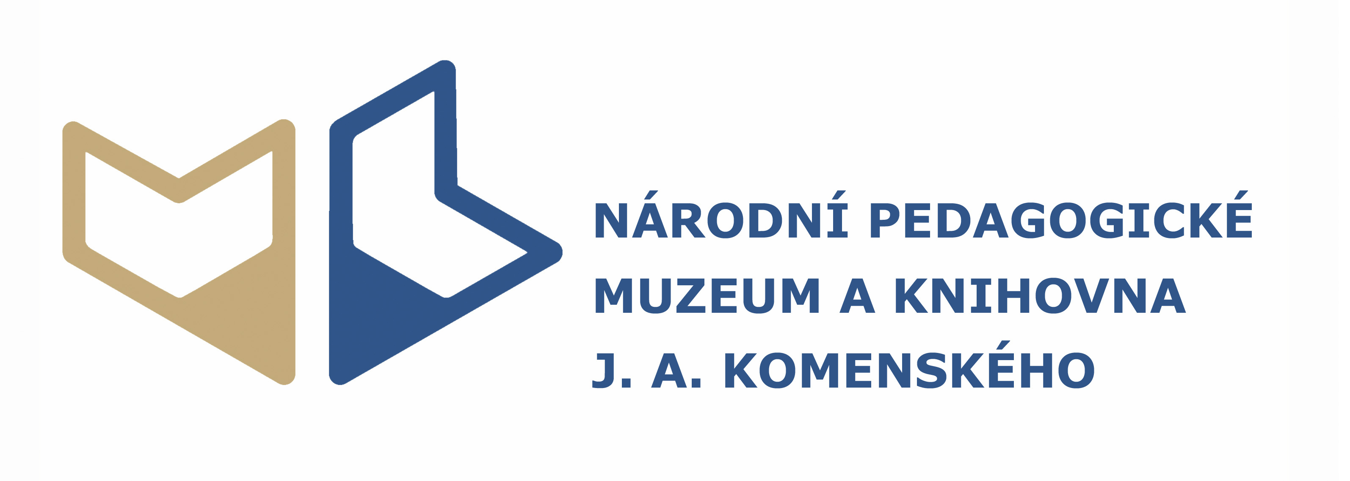
Národní pedagogické muzeum a knihovna J. A. Komenského
si vás dovolují pozvat na seminář

Dopady událostí r. 1968 a normalizace na oblast československého školství

Seminář určený pracovníkům školství a studentům se bude konat
v úterý 2. října 2018 v 10 hodin
v zasedací místnosti Pedagogické knihovny J. A. Komenského, Jeruzalémská 12, Praha 1

Program:

10:00 – 10:30 Zahájení
Úvodní přednáška Rok 1968 a československé školství a knihovnictví
PhDr. Magda Junková (Pedagogická knihovna J. A. Komenského)

10:30 – 11:20 Rok 1968: Zmařená očekávání a začátek „éry strachu“ pohledem učitelů základních škol
Doc. Mgr. Jiří Zounek, Ph.D. a Mgr. Michal Šimáně, Ph.D. (Ústav pedagogických věd MU FF Brno)

11:20 – 11:50 Baví tě normalizace?
Mgr. Pavel Martinovský (Asociace učitelů dějepisu ČR)

Přestávka na občerstvení (bude zajištěno)

12:20 – 12:50 Události roku 1968 jako téma ve vzdělávacím programu aneb Cesty žáka k moderní historii
Mgr. Andrea Baumannová (Asociace češtinářů)

12:50 - 13:20 Okupace v roce 1968 a její dopad na systém vojenského školství
Mgr. Jan Šach (Vojenský historický ústav Praha)

13:20 – 14:00 Diskuse

Prosíme o potvrzení účasti na adresu indrakova@npmk.cz nebo hudouskova@npmk.cz
nejpozději do 15. 9. 2018
Těšíme se na vaši účast!
www.npmk.cz

